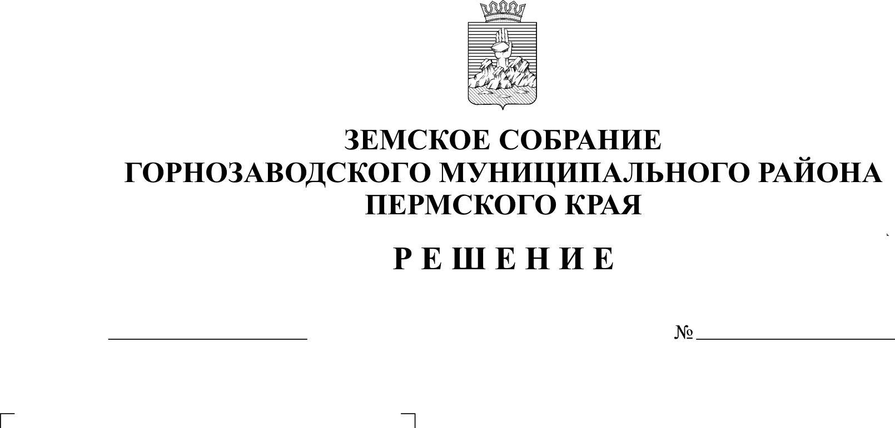
О ежегодном отчете главы муниципального района-
главы администрации Горнозаводского
муниципального района за 2013 год
25.06.2014
36

Заслушав и обсудив отчет главы муниципального района – главы администрации Горнозаводского муниципального района Александра Николаевича Афанасьева о результатах его деятельности, деятельности администрации Горнозаводского муниципального района за 2013 год, руководствуясь статьей 25 Устава Горнозаводского муниципального района Пермского края, Положением о ежегодном отчете главы муниципального района – главы администрации Горнозаводского муниципального района перед Земским Собранием, утвержденным решением Земского Собрания от 30 мая 2012 г. № 39, Земское Собрание Горнозаводского муниципального района
РЕШАЕТ:
1. Считать удовлетворительной деятельность главы муниципального района – главы администрации Горнозаводского муниципального района Александра Николаевича Афанасьева, деятельность администрации Горнозаводского муниципального района за 2013 год.
2. Опубликовать настоящее решение и отчет главы муниципального района – главы администрации Горнозаводского муниципального района о результатах его деятельности, деятельности администрации Горнозаводского муниципального района за 2013 год в районной газете «Новости» и разместить на официальном сайте администрации муниципального района.
3. Контроль за исполнением настоящего решения возложить на постоянную депутатскую комиссию Земского Собрания Горнозаводского муниципального района по вопросам местного самоуправления (Демина Н.И.).

Председатель Земского Собрания
муниципального района И.В.Дубов

